# Mts. AL-Washliyah___: Q. S. Ash-Shaff: 10-11KATA PENGANTAR

Artinya : Hai orang-orang yang beriman, maukah kamu Aku tunjukan suatu perniagaan yang dapat menyelamatkan kamu dari azab yang pedih? (Yaitu) kamu beriman kepada Allah dan Rasul-Nya dan berjihad di jalan Allah dengan harta dan jiwamu. Itulah yang lebih baik bagi kamu jika kamu mengetahui. (Al-Qur’an Surah As-Saff Ayat 10-11).

Segala puji syukur penulis ucapkan kepada Tuhan Yang Maha Esa atas rahmat dan karunia-Nya sehingga penulis dapat melaksanakan penelitian dan menyelesaikan penulisan bahan seminar ini dengan judul **“Uji Aktivitas Antioksidan Dan Antibakteri Ekstrak Dan Hasil Fraksinasi Daun Bandotan (*Ageratum conyzoides* L.) Terhadap Bakteri *Escherichia coli* Dan *Staphylococcus aureus*”**, sebagai syarat memperoleh gelar Sarjana Farmasi pada Fakultas Farmasi Universitas Muslim Nusantara Al Washliyah Medan.

Pada kesempatan ini penulis mengucapkan terimakasih yang sebesar-besarnya kepada Bapak H. Khoruddin Harahap, S.Kep dan Almh Ibunda Hj. Rojulla Hasibuan, S.Pd selaku orangtua saya sehingga penulis dapat menyelesaikan penulisan bahan skripsi ini.

Penulis juga menyampaikan terimakasih yang sebesar-besarnya kepada Bapak Dr. Ridwanto, M.Si pembimbing saya yang telah membimbing dan memberi banyak masukan serta saran dan motivasi kepada penulis dengan penuh kesabaran dan tanggung jawab selama penelitian sehingga selesainya bahan skripsi ini, serta tak lupa pula saya ucapkan terima kasih kepada ibu apt. Ainil Fithri Pulungan, S.Farm., M.Si selaku penguji I dan ibu apt. Zulmai Rani, S.Farm., M.Farm selaku penguji II saya yang telah banyak memberi masukan dan saran demi sempurnanya penelitian dan penulisan bahan skripsi ini.

Pada kesempatan ini penulis juga mengucapkan terimakasih yang sebesar-besarnya kepada :

1. Bapak Dr. H. firmansyah, M.Si Rektor Universitas Muslim Nusantara Al Washliyah Medan.
2. Ibu apt. Minda Sari Lubis, S.Farm., M.Si Dekan Fakultas Farmasi Universitas Muslim Nusantara Al Washliyah Medan.
3. Ibu apt. Rafita Yuniarti, S.Si., M.Kes Wakil Dekan Fakultas Farmasi Universitas Muslim Nusantara Al Washliyah Medan.
4. Ibu apt. Zulmai Rani, S.Farm., M.Farm Ketua Program Studi Sarjana Farmasi Universitas Muslim Nusantara Al Washliyah Medan.
5. Ibu Anny Sartika Daulay, S.Si., M.Si Kepala Laboratorium Farmasi Terpadu Universitas Muslim Nusantara Al Washliyah Medan.
6. Bapak Ibu staf pengejar Fakultas Farmasi UMN AL Washliyah Medan yang telah mendidik dan membina penulis hingga dapat menyelesaikan Pendidikan.

Penulis menyadari bahwa bahan seminar ini masih banyak kekurangan, oleh karena itu dengan segala kerendahan hati, penulis menerima kritik dan saran yang bersifat membangun demi kesempurnaan bahan skripsi ini.

Akhirnya penulis ucapkan terima kasih kepada semua pihak yang telah membantu yang tidak disebutkan satu persatu dalam penulisan bahan skripsi ini. Semoga bahan skripsi ini bermanfaat bagi ilmu pengetahuan pada umumnya dan bidang Farmasi khususnya.

Medan, Juli 2024

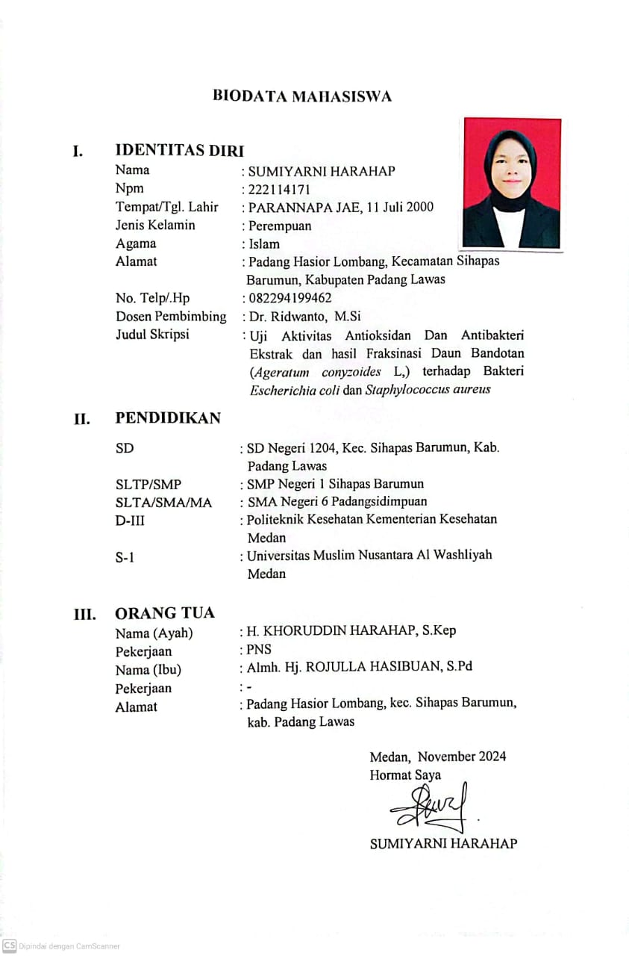Penulis

SUMIYARNI HARAHAP